TC680-V3和TC680-V10高清摄像机

该系列具有完善的功能、优异的性能、丰富的接口；先进的ISP处理技术和算法，使得图像效果生动逼真、画面亮度均匀、光色层次感强、清晰度高、色彩还原性好。
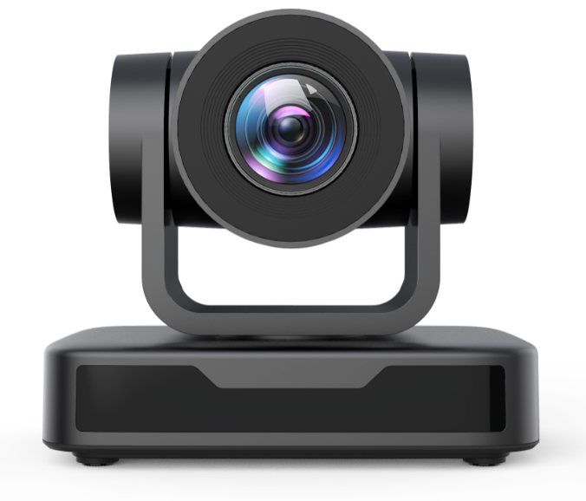
产品特点：

- 全高清图像：采用1/2.9英寸207万像素高品质图像传感器，最大分辨率可达1920×1080，输出帧率高达30帧/秒，呈现清晰逼真的高清视频，生动地展现人物的表情和动作。
- 多种光学变倍镜头：具有3、10倍两种光学变倍镜头选择。
- 领先的自动聚焦技术：采用先进的聚焦算法使得镜头快速、准确、稳定地完成自动聚焦。
- 低噪声高信噪比：低噪声CMOS有效地保证了摄像机视频的超高信噪比。采用先进的2D、3D降噪技术，进一步降低了噪声，同时又能确保图像清晰度。
- 控制接口：RS485、RS232；RS232支持级联，方便工程安装使用。
- 多种控制协议：支持VISCA、PELCO-D、PELCO-P协议，支持自动识别协议。
- 超级静音云台：采用高精度步进电机以及精密电机驱动控制器，确保云台运行平稳，并且无噪声。
- 低功耗休眠功能：支持低功耗休眠/唤醒，休眠时功耗低于400mw。
- 多预置位：支持多达255个预置位(遥控器设置调用为10个)。
- 应用场所多：会议、教育、医疗、政务、云视频、协同办公、多媒体融合、应急指挥、广播、司法、公安、军队等系统应用。

技术参数：
参数/型号 | 3倍 | 10倍
摄像机、镜头参数
图像传感器 | 1/2.9英寸高品质CMOS传感器
有效像素 | 207万、16：9
视频信号 | 1920×1080P@30 fps/25fps；1280×720P@30fps/25fps；1024×576P@30fps/25fps；  960×540P@30fps/25fps；800×448P@30fps/25fps；640×360P@30fps/25fps；  320×176P@30fps/25fps 等多种格式；
视角 | 30°～85° | 8.8°～ 68.8°
焦距 | f=3.35mm～10.05mm | f=4.34mm～41.66mm
光圈 | F1.7～3.0 | F1.85 – F2.43
光学变焦 | 3X | 10X
电子变倍 | 10X
最低照度 | 0.5Lux(F1.8, AGC ON)
数字降噪 | 2D﹠3D数字降噪
白平衡 | 自动/手动/一键白平衡/3000K/3500K/4000K/4500K/5000K/5500K/6000K/6500K/7000K
聚焦 | 自动/手动/一键聚焦
曝光 | 自动/手动
背光补偿 | 开/关
视频调节 | 亮度、色度、饱和度、对比度、锐度、黑白模式、伽马曲线
信噪比 | >50dB

接口功能性能
视频输出接口 | 1路USB2.0 接口：A型口；
视频压缩格式 | MJPG、H.264、H.265
控制接口 | RS232（环通）、RS485
控制协议 | VISCA/Pelco-D/Pelco-P；
电源接口 | HEC3800电源插座(DC12V)

USB特性
支持操作系统 | Windows 7,Windows8,Windows10,Mac osx,Linux等操作系统
视频压缩格式 | MJPG/H264/H265
USB通信协议 | UVC

云台参数
水平转动 | -170°～+170°
俯仰转动 | -30°～+90°
水平控制速度 | 0.1 ～60°/秒
俯仰控制速度 | 0.1～30°/秒
预置位速度 | 水平：60°/秒，俯仰：30°/秒
预置位数量 | 用户最多可设置255个预置位（遥控器10个）

其它参数
工作电压 | 12V
工作电流 | 0.25A(max)
功耗 | 2.5W(max)
储藏温度 | -10℃～+60℃
储藏湿度 | 20%～95%
工作温度 | -10℃～+50℃
工作湿度 | 20%～80%
尺寸（宽X高X深） | 156.8mm×112.6mm×139.5mm
重量 | 约1kg
使用环境 | 室内
随机附件 | 电源适配器、遥控器、说明书、保修卡、USB2.0线、装箱清单
配附件 | 安装支架

